Photo | Nom du fichier | Légende de la photo
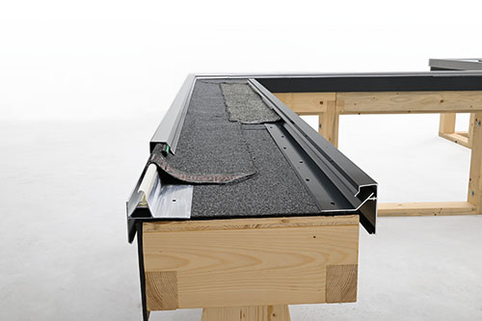 | RichardBrink_Dachrandabschlussprofil_01 | La société Richard Brink complète sa gamme de solutions pour les toits et les murs en y ajoutant les corniches « Nexum » (à gauche) et « Conar » (à droite) en aluminium.  Photo : Richard Brink GmbH & Co. KG
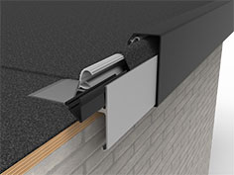 | RichardBrink_Dachrandabschlussprofil_02 | Les deux modèles sont proposés en longueur standard de 3000 mm et en différentes hauteurs entre 100 mm et 200 mm. Pour ce qui est de la finition, il est possible d’opter pour un revêtement dans toutes les couleurs du nuancier RAL. Cette image présente le modèle « Nexum » en trois parties.  Photo : Richard Brink GmbH & Co. KG
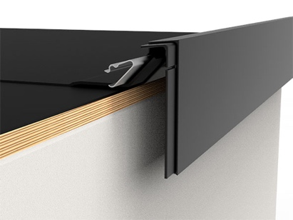 | RichardBrink_Dachrandabschlussprofil_03 | Les deux versions partagent d’autres propriétés communes : étanchéité à l’eau, résistance à la charge du vent, association possible avec des lés d’étanchéité de jusqu’à 5 mm d’épaisseur ou des membranes bitumineuses se chevauchant sur deux couches pour une épaisseur totale maximale de 10 mm. Cette image présente le modèle « Conar » en deux parties.  Photo : Richard Brink GmbH & Co. KG
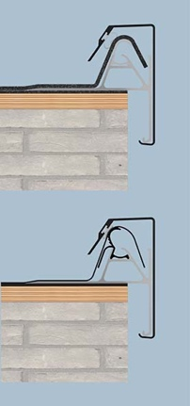 | RichardBrink_Dachrandabschlussprofil_04 | « Nexum » se compose de trois parties : un profilé de base, un élément de fixation et une bavette décorative. Il est ainsi possible de le visser sur la rive de toiture, puis de monter l’étanchéité sur le toit avant de finalement poser les bavettes.  Photo : Richard Brink GmbH & Co. KG
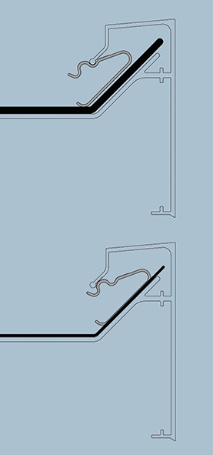 | RichardBrink_Dachrandabschlussprofil_05 | Le système « Conar » est, lui, en deux parties. Il protège la rive de toit et la transition avec la façade des infiltrations d’humidité et des intempéries. La bavette décorative et le profilé de base y forment une seule pièce.  Photo : Richard Brink GmbH & Co. KG
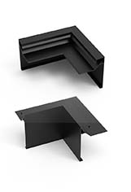 | RichardBrink_Dachrandabschlussprofil_06 | Des accessoires adaptés viennent compléter la gamme : des angles rentrants et sortants, des connecteurs et des embouts. Le fabricant allemand spécialisé dans les articles métalliques fournit ainsi des kits complets prêts à être montés et toujours adaptés aux besoins spécifiques des projets.  Photo : Richard Brink GmbH & Co. KG

